Pixel Buffers

2006-06-16

- 주안점
  - Double Buffer
  - Burst Read가 최우선 고려
  - Pixel cache의 효율은?

- Drawing Function별 memory 참조 특징
  - Line drawing
    - Read
      - Destination
한번 read한 pixel은 다시 read하지 않음.
→ Pre Read만 필요
      - Destination masking pattern
destination에 비해서 훨씬 작은 용량 (1bpp)
→ Pixel Cache에 의해서 memory read를 줄일 수 있음
    - Write
      - Destination
Write한 pixel은 재 사용하지 않음.
  - Block Fill
    - Read
      - Draw Pattern
작은 size로 반복 access가 많음.
1bpp로 크기가 작음
→ Pixel cache의 효과가 있음
      - Destination
한번 read한 pixel은 다시 read하지 않음.
→ Pre Read만 필요
      - Destination masking pattern
destination에 비해서 훨씬 작은 용량 (1bpp)
destination과 같은 효과 있음.
    - Write
      - Destination
Write한 pixel은 재 사용하지 않음.
  - BLT
    - Read
      - Source
        - 같은 크기 복사 : 한번 read한 pixel은 다시 read하지 않음
→ Pre Read만 필요
        - 다른 크기 복사 : 한 vertical line은 2번 사용될 수 있다.
→ Pixel cache의 효과 있음
      - Source masking pattern
source에 비해서 훨씬 작은 용량 (1bpp)
→ Source와 같은 효과를 가짐
      - Draw Pattern
→ 작은 pattern이 반복적으로 사용
→ Pixel cache의 효과 있음
      - Destination
한번 read한 pixel은 다시 read하지 않음.
→ Pre Read만 필요
      - Destination masking pattern
destination에 비해서 훨씬 작은 용량 (1bpp)
→ destination과 같은 효과 있음.
    - Write
      - Destination
Write한 pixel은 재 사용하지 않음.
  - Rotate
    - Read
      - Source
한 vertical line은 2번 사용될 수 있다.
→ Pixel cache의 효과 있음
      - Source masking pattern
source에 비해서 훨씬 작은 용량 (1bpp)
→ source와 같은 효과있음.
      - Destination
한번 read한 pixel은 다시 read하지 않음.
→ Pre Read만 필요
      - Destination masking pattern
destination에 비해서 훨씬 작은 용량 (1bpp)
→ destination과 같은 효과 있음.
    - Write
      - Destination
Write한 pixel은 재 사용하지 않음.
  - Color Conversion
    - Read
      - Source
        - 한번 read한 pixel은 다시 read하지 않음
→ Pre Read만 필요
      - Destination
한번 read한 pixel은 다시 read하지 않음.
→ Pre Read만 필요
    - Write
      - Destination
Write한 pixel은 재 사용하지 않음.
  - Cache 효과 요약
 | Line | Fill | BLT same | BLT diff | Rotate | Color Cnv.
Draw Pattern |  | Caching | Caching | Caching
SRC |  |  | Pre Read | Caching | Caching | Pre Read
SRC MASK |  |  | Pre Read | Caching | Caching | Pre Read
DST | Pre Read | Pre Read | Pre Read | Pre Read | Pre Read | Pre Read
DST MASK | Pre Read | Pre Read | Pre Read | Pre Read | Pre Read | Pre Read
Write DST | Burst write | Burst write | Burst write | Burst write | Burst write | Burst write

- Memory Operation Time
  - Read time
    - 최초 read command가 출력된 이후, 요청한 data가 다 올 때까지의 시간
    - 조건
      - memory controller가 standby mode에서 바로 command 수행
      - Bus delay는 2 clock
      - SDRAM is 32bit width
      - 32bit burst 8 ➔ 64bit burst 4
    - Response time
약 20clock
  - Write
    - 최초 write command가 출력된 이후, write할 데이터가 모두 가고 response 올 때까지의 시간
    - 조건
      - memory controller가 standby mode에서 바로 command 수행
      - Bus delay는 2 clock
      - SDRAM is 32bit width
      - 32bit burst 8 ➔ 64bit burst 4
    - Response time
약 10 clock
  - Source 3 operation
Read : 20 x 3 = 60 clock
Write : 10 clock
Total 70 clock
Pixel : 8 pixel
- Pixel Buffer 구조
  - 가장 효율적인 buffer size
    - Burst 4에서의 color type별 pixel 개수
Bit per Pixel | Pixel 개수
32 bpp | 4 pixel
24 bpp | 4~5 pixel
16 bpp | 8 pixel
8bpp | 16 pixel
1bpp | 128 pixel

    - 주로 많이 사용할 color type은 16bpp or 32bpp이므로 8 pixel이 저장될 수 있도록 하는 것이 좋을 것 같다.
따라서 한 개의 pixel buffer는 8pixel 32byte로 하는 것이 효율적임.
    - Pixel buffer가 32byte일 때, 8 pixel을 read하기 위해 read할 byte 수는 다음 표와 같다.
Bit per Pixel | Read Byte | Burst Operation
32 bpp | 32 byte | 64bit Burst 4
24 bpp | 24 byte | 64bit Burst 3
16 bpp | 16 byte | 64bit Burst 2
8 bpp | 8 byte | 64bit single
1 bpp | 1 byte | Single

- Pixel Cache
  - Pixel cache 적용시 구성
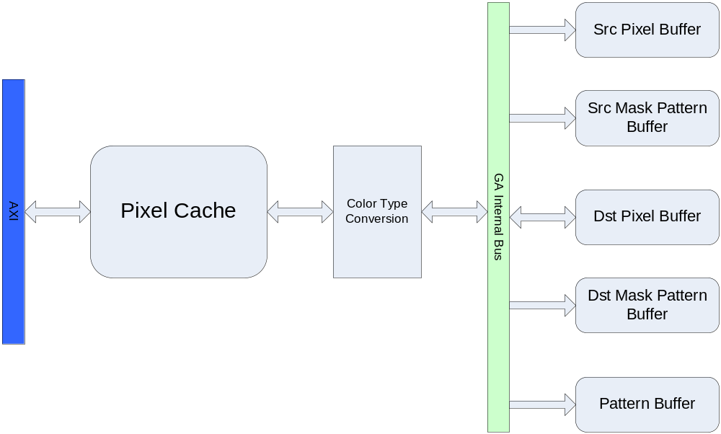
  - Pixel cache의 특징
    - Write back만 지원.
    - Command 하나 완료시 duty flag를 check하여 memory로 write
    - Destination write시 cache에서 flush.
  - Pixel cache의 line size
    - Pixel Buffer와 동일한 크기
      - Pixel Buffer의 크기
        - 앞 chapter에서와 같이 최대 8 pixel을 저장
        - 4 x 8 = 32byte
    - 최대 picture의 horizontal line 2개를 저장.
      - drawing시 horizontal line 중 일부 구간에 drawing하는 경우가 많으므로 크기가 작아도 됨.
      - 최소 display화면인 320x240에서 horizontal line 2개를 다 저장하기 위해서는 2.5kbyte가 필요.
      - 3개의 picture를 저장할 경우 cache size별 저장할 수 있는 pixel의 개수는 다음과 같다.
If 16bpp일 경우,
Pixel Cache Size | 유효 Pixel 수 at 32bpp | Horizontal 1 line당 pixel 수 | Source 1개 당 pixel 수
4kbyte | 1024 pixel | 512 pixel | 170 pixel
2kbyte | 512 pixel | 256 pixel | 85 pixel
1kbyte | 256 pixel | 128 pixel | 42 pixel

      - Size 별 Line의 개수
Pixel Cache Size | Line의 개수 | Line 구별 addr | Tag addr width | Tag Mem
4kbyte | 128 | 7 bit | 20 bit | 320 byte
2kbyte | 64 | 6 bit | 21 bit | 168 byte
1kbyte | 32 | 5 bit | 22 bit | 88 byte

      - flags
        - duty
data가 update됐음을 나타냄.
        - Empty
Cache line이 비었는지를 나타냄
        - old/new → 사용하지 않음.
두 개의 page 중 어느 것이 최근에 access했는지를 나타냄
오래 된 것에 replace함.
Write는 old/new check에 사용되지 않음.
        - Kind
Picture의 종류를 나타냄.
Source, pattern, destination, mask 등으로 나뉨.
Old/new 대신 사용

      - Replace priority
        - 비어 있는 line
        - 같은 종류의 picture line
        - Address가 작은 것.
        - 작은 way 번호
  - Target Spec
Total size : 2kbyte
Line size : 32byte
Line num : 64 line
Way : 4개

